Kategorie C Energieanlagen Schweizer Solarpreis 2017
Die zurzeit mit 404 kWp schweizweit leistungsstärkste Photovoltaik-Fassadenanlage des Park- hauses der F. Hoffmann-La Roche in Kaiseraugst/AG forderte die Fachplaner und PV-Installateu- re besonders heraus. An der Einfahrt nach Basel gelegen, überzeugt die Anlage ästhetisch mit einer sorgfältig integrierten Fassade. Sie ist ein Beispiel perfekter vorbildlicher Schweizer So- lararchitektur. Die PV-Dachanlage erzeugt 205’100 kWh/a und die PV-Fassadenanlage 334’000 kWh/a. Zusammen produzieren beide PV-Anlagen 539’100 kWh/a. Bei einem Gesamtenergie- bedarf von knapp 10’000 kWh/a generiert dieses überzeugende PV-Parkhaus einen Solarstrom- überschuss von 529’100 kWh/a. Damit könnten etwa 378 Elektrofahrzeuge jährlich 12’000 km CO2-frei fahren.

Solares Parkhaus, Hoffmann-La Roche, Kaiseraugst

Die 404 kW starke PV-Anlage am Parkhaus der F. Hoffmann-La Roche AG in Kaiserau- gst ist zurzeit mit 2’383 m2 die schweizweit leistungsstärkste PV-Fassadenanlage. Di- rekt an der A2 gelegen, musste die Anla- ge ästhetisch überzeugen und bezüglich Sicherheit, Gebäudelüftung, Schallschutz, Reflektion usw. alle Anforderungen und Auflagen erfüllen.
Um die Sicherheitsbedenken zu klären, beauftragte Roche eine anforderungsspe- zifische Reflexionsanalyse. BE Netz prüfte verschiedene Anstellwinkel und mögliche Auswirkungen im Jahresverlauf auf die Ver- kehrsteilnehmer und ermittelte mittels einer 3D-Simulation die optimale Modulanord- nung hinsichtlich der Eigenverschattung und der Energieoptimierung.
Da sich Personen unter den Modulen aufhalten können, musste die Resttragfä- higkeit ebenfalls geprüft werden (Windlas- ten etc.). Verschiedene Errungenschaften aus diesem Projekt dienen der Branche bei der weiteren Entwicklung der Gebäudehülle zum Kraftwerk für PlusEnergieBauten.
Die 404 kW starke PV-Fassadenanlage wird durch die 230 kW starke und 1’400 m2 grosse PV-Dachanlage ergänzt. Insgesamt erreichen die Anlagen eine Leistung von 634 kWp. Jährlich werden rund 539’100 kWh erzeugt. Bei einem Strombedarf von 10’000 kWh/a resultiert ein Solarstrom-
Avec 2’383 m2, l’installation PV de 404 kW qui équipe la façade du parking F. Hoffmann- La Roche AG, à Kaiseraugst (AG), est à ce jour la plus puissante de Suisse. Située à proximité de l’A2, elle devait être esthétique, mais aussi satisfaire les exigences et obligations légales en matière de sécurité, ventilation, isolation acoustique, réflexion, etc.
Pour clarifier les aspects sécuritaires, une analyse des exigences spécifiques a été menée. Après avoir étudié différents angles d’incidence et effets possibles tout au long de l’année sur les usagères et usagers de l’autoroute, BE Netz SA a défini, en simula- tion 3D, l’agencement idéal des modules pour l’ombrage et la production d’énergie.
Comme des personne pouvaient se trou- ver sous les modules, l’installation a aussi dû être vérifiée au niveau de la résistance au vent. Divers acquis de ce projet serviront au développement des façades de bâtiment en tant que centrale électrique.
Une installation PV en toiture de 1’400 m2 et 230 kWc complète celle de la façade. Avec une puissance cumulée de 634 kWc, el- les produisent 539’100 kWh/a, dont 10’000 kWh/a sont utilisés pour alimenter le parking. L’excédent de courant solaire est de 529’100 kWh/a.
La façade PV montre que le déploiement de modules standard permet de limiter les coûts. On peut ainsi exploiter une installation
Technische Daten

Strombedarf % kWh/a
GesamtEB: (Beleuchtung, geschätzt) 100 10’000
Energieversorgung

Eigen-EV: m2  PV Dach: 1’400 | kWp k  230 | Wh/m2a % kWh/a  146.5 2’051 205’100
PV Fassade: 2’383 | 404 | 140.2 3’340 334’000
PV gesamt: 3’783 | 634 | 142.5 5’391 539’100
Energiebilanz (Endenergie) % kWh/a
Eigenenergieversorgung: 5’391 539’100
Gesamtenergiebedarf: 100 10’000
Solarstromüberschuss: 5’291 529’100
Bestätigt von der AEW Energie AG am 22.06.2017 Patrick Hauser, Tel. 062 834 21 11
Hervorragend: Der Fassadenstromertrag erreicht mit 140.2 kWh/m2a 95.7% des Dachstromertrages mit 146.5 kWh/m2a.
Welt-Solar-Rekord!
Neigung der Dachanlage: 10°
Neigung der Hauptfassadenanlage: 70°

Beteiligte Personen

Standort des Gebäudes Parking 2 Roche Kaiseraugst Wurmisweg, 4303 Kaiseraugst
Projektleitung
F. Hoffmann-La Roche AG, Tobias Kistler Grenzacherstrasse 124, 4070 Basel
Tel. 061 687 22 94, tobias.kistler@roche.com
Profilsystem und Engineering Wobatech AG, Thomas Alpiter Sihleggstrasse 23, 8832 Wollerau
Tel. 043 888 25 00, info@wobatech.ch
Installation
Solvatec AG, Vahan Bammerlin Bordeaux-Strasse 5, 4053 Basel
Tel. 061 690 90 00, info@solvatec.ch
PV Planung und Projektleitung BE Netz AG, Tobias Schläpfer Industriestrasse 4, 6030 Ebikon
Tel. 041 319 00 00, info@benetz.ch

überschuss von 529’100 kWh/a.
Die Solar-Fassade zeigt auf, dass die Kosten mit Standardmodulen niedrig gehal- ten werden können. Dadurch und durch den Ersatz der ohnehin nötigen Fassadenele- mente kann auch eine vertikale PV-Anlage wirtschaftlich betrieben werden.
Die perfekt integrierte Anlage verdient den Schweizer Solarpreis 2017.
solaire verticale de façon économique, tout en
remplaçant certains éléments de façade.
Pour son installation soigneusement in- tégrée, le parking F. Hoffmann-La Roche AG reçoit le Prix Solaire Suisse 2017.

90 | Schweizer Solarpreis 2017 | Prix Solaire Suisse 2017

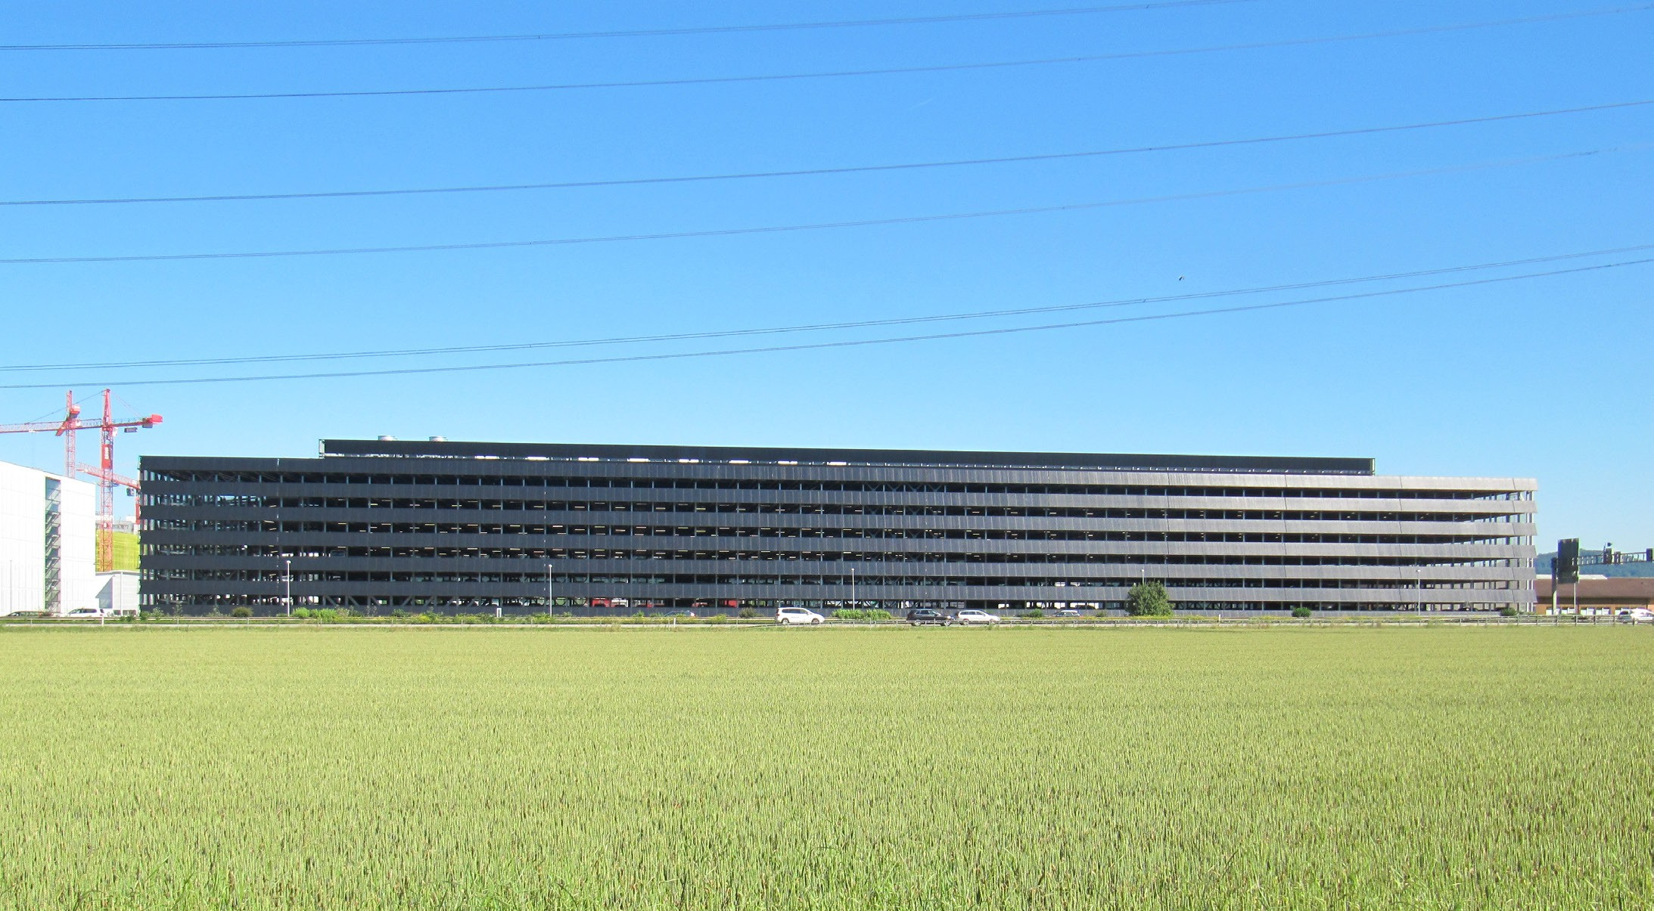
1

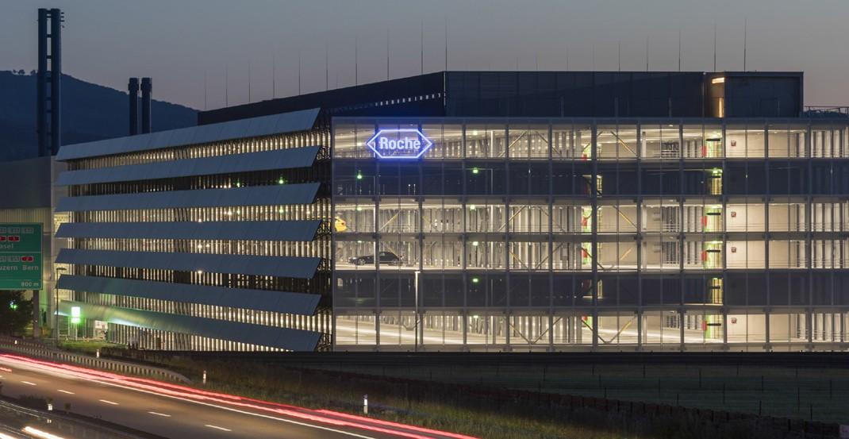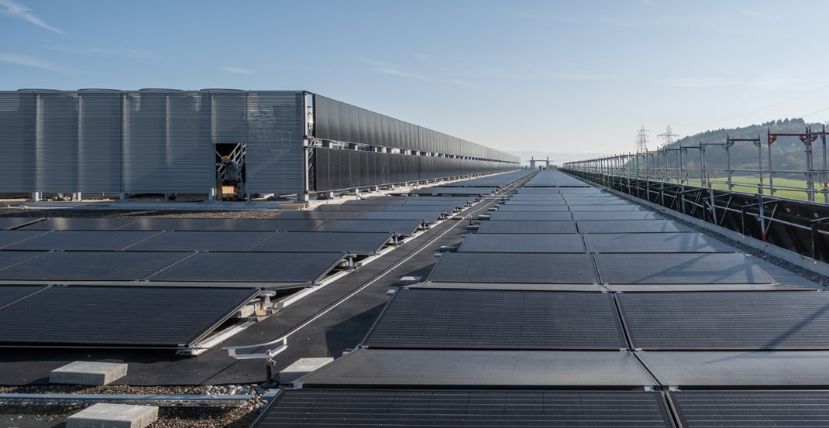
2 3

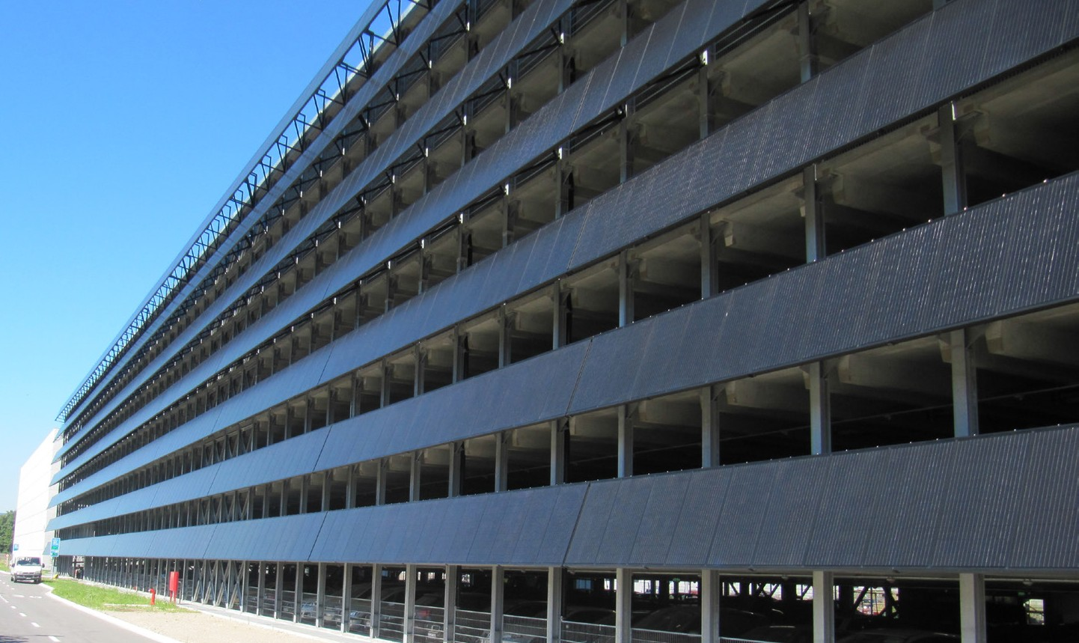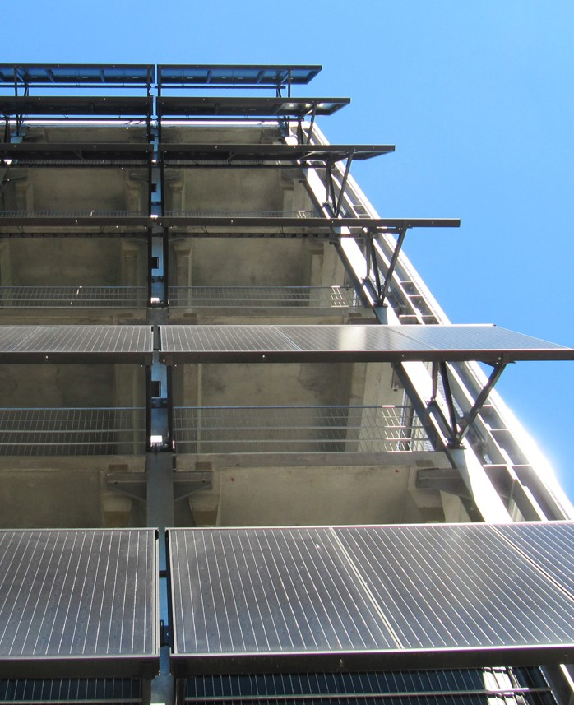
4 5

- Die Gesamtansicht des Parkhauses
- Mit dem jährlich produzierten Stromüberschuss von 529’100 kWh/a könnten 378 Elektrofahr- zeuge 12’000 km CO2-frei fahren.

- Die PV-Anlage auf dem Dach des Parkhauses mit einer Leistung von 230 kWp produziert 205’100 kWh/a oder 146.5 kWh/m2a.

- Die 404 kW starke PV-Fassadenanlage besteht aus sieben 170 m langen Modulreihen. Sie erzeugt 334’000 kWh/a oder 140.2 kWh/m2a.
- Spezifische Unterkonstruktion der Fassade

Schweizer Solarpreis 2017 | Prix Solaire Suisse 2017 | 91

